TRƯỜNG ĐẠI HỌC THỦY LỢI

**KHOA CÔNG NGHỆ THÔNG TIN**



**BÁO CÁO BÀI TẬP LỚN MÔN HỌC TƯƠNG TÁC NGƯỜI-MÁY**

**“Thiết kế giao diện website giới thiệu và bán sách trực tuyến SunShine”**

Họ và tên Sinh viên: Phạm Thị Hồng Thắng

Nguyễn Thị Thu Hà

Hoàng Thị Thúy

Lớp: 61TH1

Giảng viên phụ trách môn học**:**

**Hà Nội - 2021**

MỤC LỤC

I. ĐỀ XUẤT ĐỀ BÀI 3

1. Giới thiệu vấn đề: 3

2. Giải pháp: 3

3. Phân công công việc giữa các thành viên: 3

II. PHÂN TÍCH NGƯỜI SỬ DỤNG VÀ PHÂN TÍCH NHIỆM VỤ 4

1. Giới thiệu: 4

2. Người sử dụng: 4

3. Các nhiệm vụ: 5

# ĐỀ XUẤT ĐỀ BÀI

## Giới thiệu vấn đề:

Trong đời đại hiện nay, công nghệ thông tin đang phát triển rất mạnh mẽ vì hầu hết người dùng đều sử dụng mạng internet với nhiều mục đích như: tìm kiếm thông tin, mua bán trực tuyến, khai thác dữ liệu,…và bán sách trực tuyến là một hình thức kinh doanh các sản phẩm tận dụng được tất cả ưu thế của mạng internet. Tuy nhiên, hầu hết việc quản lý thủ công trước đây vẫn tồn tại một số nhược điểm như:

- Chỉ quản lý dễ dàng những số lượng mặt hàng nhỏ

- Vấn đề lưu trữ, tìm kiếm các hóa đơn hàng ngày sẽ khó khăn hơn khi khối lượng công việc ngày càng lớn.

- Cần nhiều nhân viên làm việc.

Để khắc phục những vấn đề đó, cần xây dựng chương trình quản lý bán sách nhằm mục tiêu tin học hóa việc quản lý và lưu trữ sách có hệ thống, dễ dàng quản lý hơn.

Đã có rất nhiều website bán sách ra đời,nhưng cùng với sự phát triền của công nghệ thông tin,website bán sách đã xuất hiện rất nhiều vấn đề về giao diện, không còn đáp ứng được yêu cầu về thẩm mỹ do người dùng đặt ra.Vì vậy, nhóm chúng tôi đã đặt ra mục tiêu là “Xây dựng website giới thiệu và bán sách trực tuyến SunShine” với giao diện mới, hiệu quả mang lại hiệu suất cao,phù hợp hơn với yêu cầu của người sử dụng.

## Giải pháp:

* Hiển thị phân chia sách theo từng lĩnh vực khác nhau
* Tìm kiếm sách theo từ khóa liên quan
* Quản lý đơn đặt hàng mua sách của khách hàng
* Cho phép khách hàng gửi ý kiến, bình luận về sách
* Đăng tải những thông tin cần thiết về sách: tên sách, tên tác giả, hình ảnh, mô tả, giá bán,….

## Phân công công việc giữa các thành viên:

**Nhóm thực hiện bao gồm 3 thành viên:**

- Phạm Thị Hồng Thắng

- Nguyễn Thị Thu Hà

- Hoàng Thị Thúy

**Cả nhóm cùng thực hiện:**

* Thảo luận và phân tích thiết kế phần mềm
* Góp ý chỉnh sửa giao diện
* Kiểm thử các chức năng hệ thống

# PHÂN TÍCH NGƯỜI SỬ DỤNG VÀ PHÂN TÍCH NHIỆM VỤ

## Giới thiệu:

Với yêu cầu thực tế ở trên, nhóm chúng tôi để ra chủ đề” “Xây dựng website giới thiệu và bán sách trực tuyến SunShine”

Mục tiêu:

* Xây dựng website dễ sử dụng, trực quan với người sử dụng
* Website phải có chức năng phù hợp với chức năng nghiệp vụ thực tế
* Website có giao diện tiếng Việt, giao diện thân thiện với người dùng, dễ nhìn, hình thức đẹp
* Website có giới hạn chức năng đối với từng nhóm sử dụng

## Người sử dụng:

Sau khi khảo sát người sử dụng ta có các thông tin sau:

* Hệ thống có 3 nhóm người dùng chính:

+ Quản lý kho

+ Nhân viên bán hàng

+ Quản lý hệ thống

* **Nhóm quản lý kho**
* Nhóm quản lý kho sử dụng chương trình để thực hiện các chức năng quản lý kho hàng sách:

+ Nhập dữ liệu cho các sản phẩm trong kho

+ Lựa chọn danh sách nhà cung cấp, đơn giá,danh mục hàng, đơn vị tính, khu vực,loại tiền tệ và cập nhật các thông tin liên quan tới sách

+ Nhập xuất kho, kiểm kê sản phẩm

* Yêu cầu đối với nhóm quản lý kho:

+ Có trình độ chuyên môn về kinh tế để hiểu các chức năng nghiệp vụ thực tế và các chức năng nghiệp vụ của chương trình

+ Có trình độ tin học: biết sử dụng máy tính ở mức tin học văn phòng

* **Nhóm nhân viên bán hàng**
* Nhóm nhân viên bán sách sử dụng chương trình để thực hiện chức năng giao hàng, xem thông tin sản phẩm, quản lý đơn đặt hàng:

+ Tiếp nhận xử lý đơn hàng

+ Tạo hóa đơn gửi kèm khi giao hàng

+ Xem thông tin sản phẩm

* Yêu cầu đối với nhóm nhân viên bán hàng:

+ Trình độ chuyên môn: trung cấp trở lên

+ Trình độ tin học: có thể sử dụng máy tính ở mức tin học văn phòng

* **Nhóm quản lý hệ thống**
* Nhóm quản lý hệ thống có quyền ưu tiên cao nhất trong hệ thống, sử dụng hệ thống để:

+ Quản trị, bảo trì hệ thống

+ Cấp quyền truy cập cho nhóm người dùng khác

+ Có quyền thêm, sửa, xóa các danh mục hàng, sản phẩm, đơn vị tính…

+ Phản hồi nhóm thiết kế về các lỗi hệ thống trong quá trình sử dụng

* Yêu cầu đối với nhóm quản trị hệ thống:

+ Có chuyên môn về CNTT(đại học hoặc cao đẳng chuyên ngành CNTT trở lên)

+ Có kiến thức về lĩnh vực quản lý,marketing

## Các nhiệm vụ:

Website giới thiệu và bán sách trực tuyến xây dựng có những yêu cầu chức năng và yêu cầu phi chức năng như sau:

* **Chức năng nhập kho**:
* Giới thiệu:
* + Website phân loại sách trong kho theo danh mục

+ Quản lý, phân loại các nhà cung cấp để tiện cho việc quản lý sách

+ Cập nhật các thông tịn liên quan đến sách

+ Kiểm kê sản phẩm

* Dữ liệu vào:

+ Gồm tên loại hàng, tên hàng, hãng sản xuất, khu vực,giá và các thông tin khác

+ Được nhập vào hệ thống bằng cách cập nhật dữ liệu thông qua form đăng nhập dữ liệu

* -Xử lý: Thêm, sửa, xóa các mặt hàng được nhập vào
* -Kết quả: hiển thị danh sách sản phẩm được nhập
* **Chức năng tìm kiếm thông tin**
* Giới thiệu

+ Website cho phép tìm kiếm thông tin sản phẩm

+ Tìm kiếm theo từ khóa như: tên sản phẩm, tên tác giả, thể loại.

* Dữ liệu vào

+ Nhập từ khóa như: tên sản phẩm, tên tác giả, thể loại cần tìm kiếm.

+ Được nhập vào hệ thống bằng cách cập nhật dữ liệu thông qua form tìm kiếm

* Xử lý: Tìm kiếm dữ liệu trong hệ thống
* Kết quả: Hiển thị dữ liệu phù hợp
* **Chức năng quản lý giỏ hàng**
* Giới thiệu:

+ Website cho phép thêm sản phẩm vào giỏ hàng

* Dữ liệu vào:

+ Các sản phẩm mà khách hàng đã chọn

* Xử lý:

+ Dữ liệu đã được thêm vào giỏ hàng

* Kết quả: hiển thị danh sách sản phẩm trong giỏ hàng
* **Chức năng quản trị người dùng**
* -Giới thiệu:

+ Hệ thống cho phép phân quyền sử dụng, từ đó chống được những truy cập bất hợp pháp vào hệ thống dữ liệu, đồng thời định rõ được trách nhiệm trong trường hợp có sự cố xảy ra với hệ thống.

* Dữ liệu vào:

+ Thông tin tên đăng nhập, mật khẩu, quyền hạn,..của người sử dụng.

* Xử lý:

+ Thêm/sửa/xóa người sử dụng

+ Thay đổi mật khẩu người sử dụng

+ Phân quyền các chức năng sử dụng hệ thống

* Kết quả: Các người dùng được sử dụng các chức năng tương ứng với cấp người dùng.
* **Chức năng quản trị danh mục hàng**
* Giới thiệu:

+ Hệ thống cho phép người quản trị quản lý các danh mục hàng đang có trong kho

* Dữ liệu vào:

+ Tên danh mục cần bổ sung

* Xử lý

+ Thêm/Sửa/Xóa danh mục hàng.

+ Liệt kê các sản phẩm đã có trong danh mục hàng

* Kết quả:Cập nhật các danh mục hàng mới được bổ sung vào hệ thống
* **Chức năng quản trị sản phẩm**
* Giới thiệu:

+ Hệ thống cho phép người quản trị quản lý các sản phẩm đang có trong kho.

+ Thống kê các sản phẩm có trong cùng một danh mục hàng

* Dữ liệu vào

+ Tên sản phẩm cần bổ sung.

* Xử lý :

+ Thêm/sửa/Xóa sản phẩm

+ Liệt kê sản phẩm đã có trong cùng một danh mục hàng

* Kết quả: Cập nhật những thay đổi về sản phẩm vào hệ thống và hiển thị trên form
* **Chức năng quản lý đơn hàng**
* Giới thiệu:

+ Hệ thống cho phép người quản trị quản lý các đơn đặt hàng của khách hàng.

+ Thống kê các đơn đặt hàng và doanh thu bán hàng

* Dữ liệu vào

+ Tên đơn hàng

* Xử lý: cập nhật đơn hàng
* Kết quả: cập nhật những thay đổi về đơn hàng của sản phẩm vào hệ thống và hiển thị trên form

# III: Phác họa thiết kế

3.1: Giới thiệu tổng quan

Website giới thiệu và bán sách song ngữ dành cho đối tượng mua hàng là học sinh, sinh viên, và những người có nhu cầu học ngoại ngữ.

3.2: Thiết kế tổng quan

Ba nhiệm vụ quan trọng có được sau phân tích nhiệm vụ:

+ Chức năng quản trị sản phẩm của quản lý: cho phép quản lý xem thông tin sản phẩm, thêm, sửa, xóa sản phẩm

+ Chức năng quản lý đơn hàng của khách hàng: Hệ thống cho phép người quản trị quản lý các đơn đặt hàng của khách hàng. Thống kê các đơn đặt hàng và doanh thu bán hàng.

+ Chức năng quản trị người dùng: cho phép hiển thị danh sách người dùng, thêm/sửa/xóa người dùng,phân quyền các chức năng sử dụng hệ thống cho người dùng.

3.3: Thiết kế kịch bản mẫu

Trước khi thực hiện các chức năng, quản lý phải đăng nhập vào hệ thống bằng Tên và Mật khẩu được cấp.

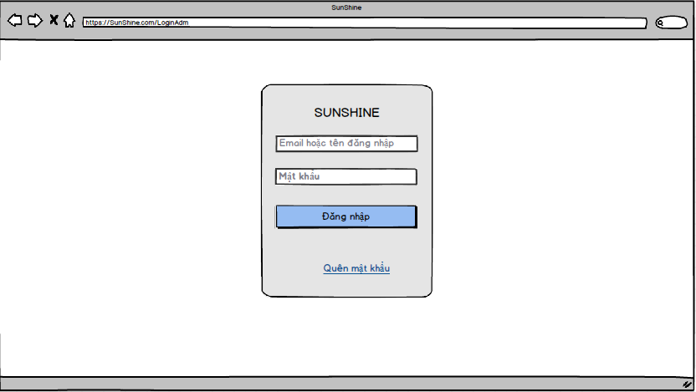

*Giao diện Đăng Nhập*

Sau khi đăng nhập thành công, hệ thống hiển thị giao diện của người dùng:

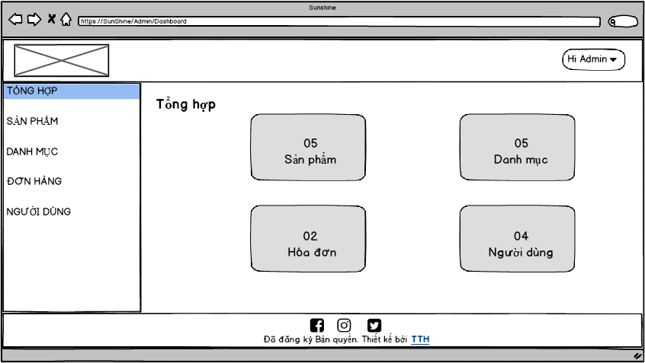

*Giao diện website sau khi đăng nhập*

* **Chức năng quản trị sản phẩm của quản lý**: cho phép người dùng xem thông tin sản phẩm, thêm, sửa, xóa sản phẩm
* Người dùng chọn chức năng quản lý sản phẩm – nhấn tab Sản phẩm, hệ thống hiển thị giao diện gồm: danh sách các mục quản lý ở bên trái, bảng hiển thị tất cả các sản phẩm đã có trên hệ thống, ô tìm kiếm, nút tìm kiếm, nút thêm mới sản phẩm. Trong bảng danh sách sản phẩm, tại cột Hoạt động, hiển thị hai chức năng sửa và xóa sản phẩm.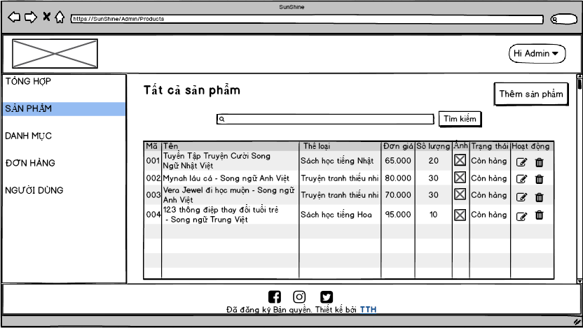
* **Lựa chọn** **1**: Người dùng muốn thêm sản phẩm mới, nhấn nút Thêm sản phẩm. Hệ thống hiển thị giao diện để người dùng nhập thông tin sản phẩm mới.

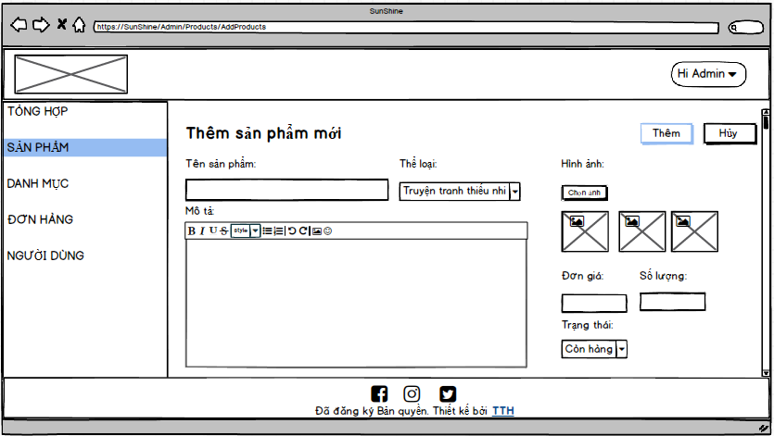

+ Người dùng bỏ trống không nhập tên sản phẩm, đơn giá hay số lượng thì hệ thống hiển thị biểu tượng thông báo lỗi, bắt buộc phải nhập thì mới nhấn nút thêm được. Người dùng muốn hủy lựa chọn thêm sản phẩm mới thì nhấn nút Hủy, hệ thống trở lại giao diện cũ.

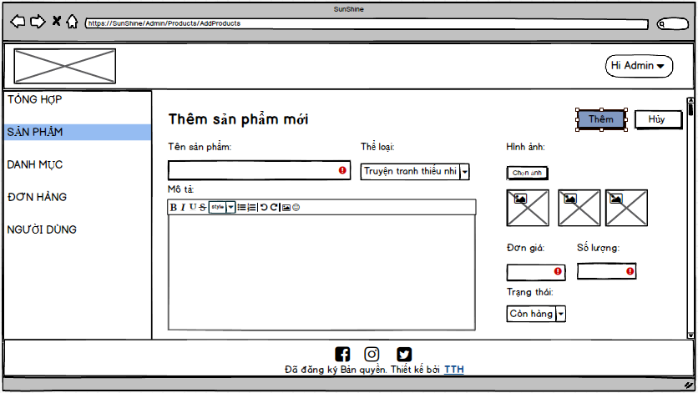

+ Sau khi nhập xong thông tin sản phẩm vào form, người dùng nhấn nút Thêm, hệ thống hiển thị hộp thông báo Thêm sản phẩm mới thành công, nhấn nút OK để tắt hộp thông báo. Đồng thời, giao diện hiển thị bảng tất cả sản phẩm sau khi đã thêm sản phẩm mới.

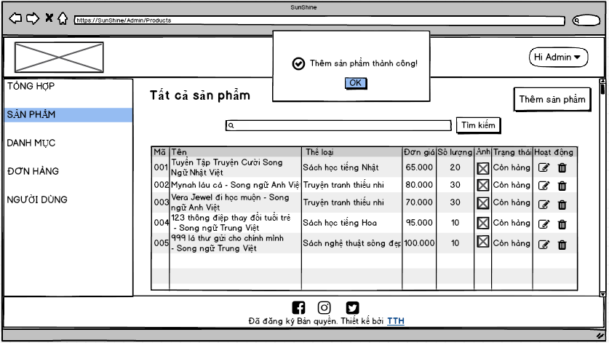

* **Lựa chọn 2**: Người dùng muốn sửa thông tin sản phẩm, bấm chọn biểu tưởng chỉnh sửa tại cột Hoạt động của sản phẩm muốn sửa. Hệ thống hiển thị giao diện sửa thông tin sản phẩm với thông tin cũ. Người dùng nhập thông tin cần chỉnh sửa vào form.

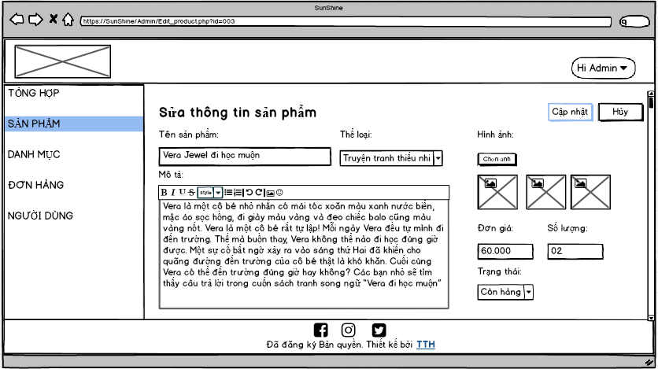

+Sau khi nhập dữ liệu mới xong, người dùng nhấn nút Thêm, hệ thống hiển thị hộp thông báo dạng hỏi, yêu cầu người dùng có xác nhận muốn cập nhật thông tin hay không. Nếu không, người dùng nhấn nút Cancel hoặc dấu X góc trên bên phải hộp thông báo để thoát. Người dùng xác nhận muốn cập nhật thông tin, nhấn nút Yes trên hộp thông báo.

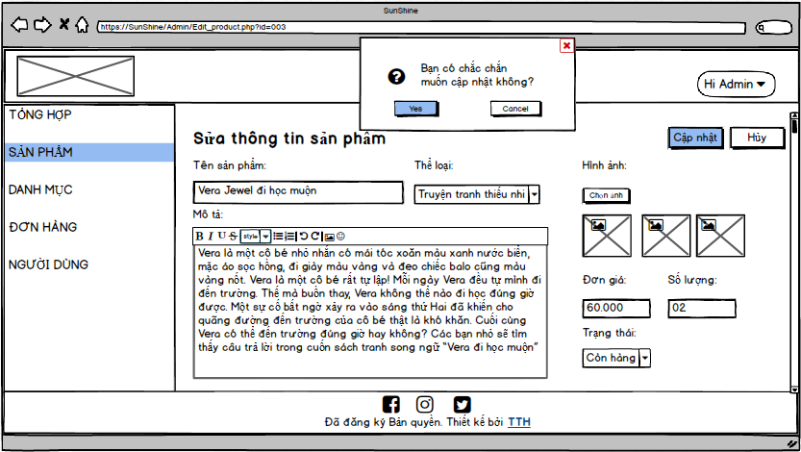

+ Người dùng xác nhận cập nhật thông tin sản phẩm,hệ thống hiển thị hộp thông báo cập nhật thành công. Nhấn OK để tắt hộp thông báo. Giao diện hiển thị bảng sản phẩm sau khi đã cập nhật.

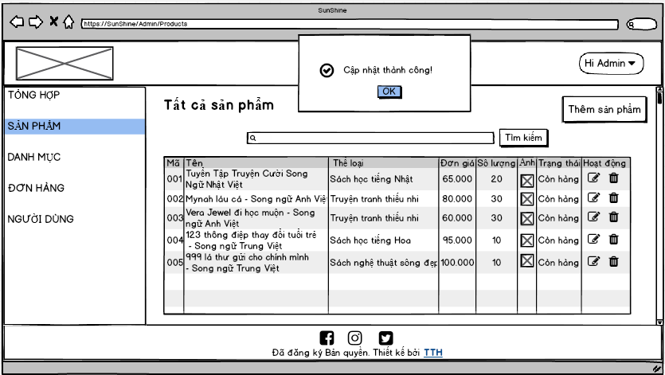

* **Lựa chọn 3**: Người dùng muốn xóa sản phẩm hiện có trên hệ thống, nhấn biểu tượng xóa tại cột Hoạt động của sản phẩm muốn xóa. Hệ thống hiển thị thông báo dạng hỏi, yêu cầu người dùng xác nhận có xóa hay không. Người dùng không muốn xóa thì nhấn nút Cancel ở hộp thông báo hoặc nhấn dấu X ở góc trên bên phải hộp thông báo. Người dùng xác nhận muốn xóa thì nhấn nút Yes ở hộp thông báo.

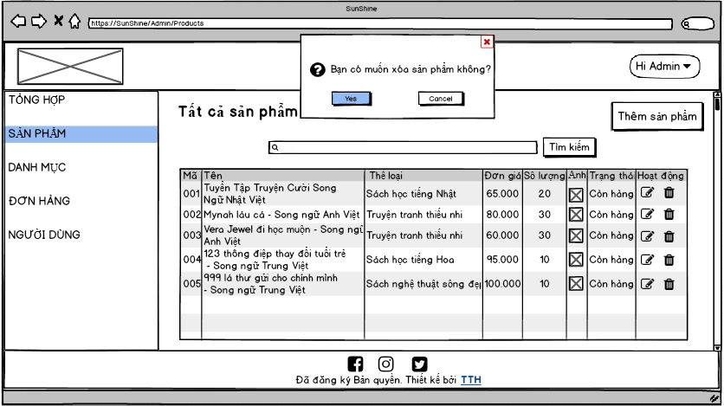

+ Người dùng xác nhận xóa, hệ thống hiển thị thông báo xóa thành công, người dùng nhấn OK để tắt hộp thông báo. Đồng thời, giao diện hiển thị bảng sản phẩm sau khi đã xóa thành công.

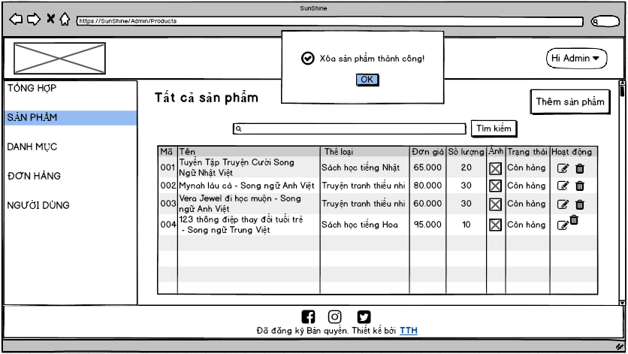

# IV.XÂY DỰNG STORYBOARD

* **Chức năng quản trị sản phẩm của quản lý:**

